目录
一、 CAS 2
1.1原子性的实现 2
1.1.1Cas的ABA问题 8
1.1.2循环时间长开销大 9
1.1.3只能保证一个共享变量的原子操作 9
二、 Volatile 9
2.1内存模型概念 9
2.1.1CPU的高速缓存 11
2.1.2缓存一致性协议 12
2.2并发编程三要素 12
2.2.1原子性 12
2.2.2可见性 13
2.2.3有序性 13
2.3Java内存模型JMM 13
2.3.1 Java对原子性的支持 15
2.3.2可见性 15
2.3.3可见性 16
2.4深入剖析volatile关键字 17
4、使用volatile关键字的场景 18

一、 CAS 1
1.1原子性的实现 1
1.1.1Cas的ABA问题 7
1.1.2循环时间长开销大 8
1.1.3只能保证一个共享变量的原子操作 8
二、 Volatile 8
2.1内存模型概念 8
1）通过在总线加LOCK#锁的方式 9
2）通过缓存一致性协议 9
2.1.1CPU的高速缓存 10
1、 一级缓存Level1 Cache 10
2、 二级缓存Level2 Cache 10
3、 三级缓存Level3 Cache 10
2.2并发编程三要素 10
2.2.1原子性 11
2.2.2可见性 11
2.2.3有序性 11
2.3Java内存模型 11
2.3.1 Java对原子性的支持 12
2.3.2可见性 12
2.3.3可见性 13
2.4深入剖析volatile关键字 14
1、 volatile的两层语义 14
2、 volatile能保证一定的有序性 14
3、volatile的原理和实现机制 15
4、使用volatile关键字的场景 15

CAS
并发编程的三大特性：原子性、可见性、有序性

1.1原子性的实现
Java——》Atomic——》unsafe.Java——》unsafe.cpp(C++)——》汇编cmpxchg——》硬件（CPU对总线的锁）

应用场景：并发量少，基本数据类型

CAS的全称是Compare And Swap 即比较交换

各个原子类使用while死循环不停尝试cas操作，直至修改成功

如果V值等于E值，则将V的值设为N。若V值和E值不同，则说明已经有其他线程做了更新，则当前线程什么都不做。通俗的理解就是CAS操作需要我们提供一个期望值，当期望值与当前线程的变量值相同时，说明还没线程修改该值，当前线程可以进行修改，也就是执行CAS操作，但如果期望值与当前线程不符，则说明该值已被其他线程修改，此时不执行更新操作，但可以选择重新读取该变量再尝试再次修改该变量，也可以放弃操作，原理图如下
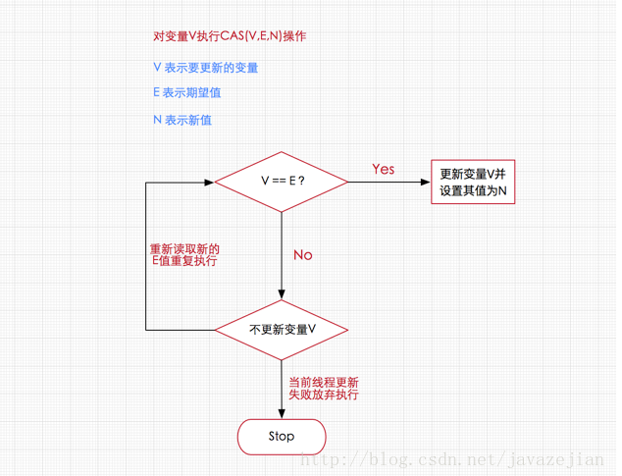
由于CAS操作属于乐观派，它总认为自己可以成功完成操作，当多个线程同时使用CAS操作一个变量时，只有一个会胜出，并成功更新，其余均会失败，但失败的线程并不会被挂起，仅是被告知失败，并且允许再次尝试，当然也允许失败的线程放弃操作，这点从图中也可以看出来。基于这样的原理，CAS操作即使没有锁，同样知道其他线程对共享资源操作影响，并执行相应的处理措施。同时从这点也可以看出，由于无锁操作中没有锁的存在，因此不可能出现死锁的情况，也就是说无锁操作天生免疫死锁。

CPU指令对CAS的支持
或许我们可能会有这样的疑问，假设存在多个线程执行CAS操作并且CAS的步骤很多，有没有可能在判断V和E相同后，正要赋值时，切换了线程，更改了值。造成了数据不一致呢？答案是否定的，因为CAS是一种系统原语，原语属于操作系统用语范畴，是由若干条指令组成的，用于完成某个功能的一个过程，并且原语的执行必须是连续的，在执行过程中不允许被中断，也就是说CAS是一条CPU的原子指令，不会造成所谓的数据不一致问题。

鲜为人知的指针: Unsafe类
Unsafe类存在于sun.misc包中，其内部方法操作可以像C的指针一样直接操作内存，单从名称看来就可以知道该类是非安全的，毕竟Unsafe拥有着类似于C的指针操作，因此总是不应该首先使用Unsafe类，Java官方也不建议直接使用的Unsafe类，但我们还是很有必要了解该类，因为Java中CAS操作的执行依赖于Unsafe类的方法，注意Unsafe类中的所有方法都是native修饰的，也就是说Unsafe类中的方法都直接调用操作系统底层资源执行相应任务，关于Unsafe类的主要功能点如下：
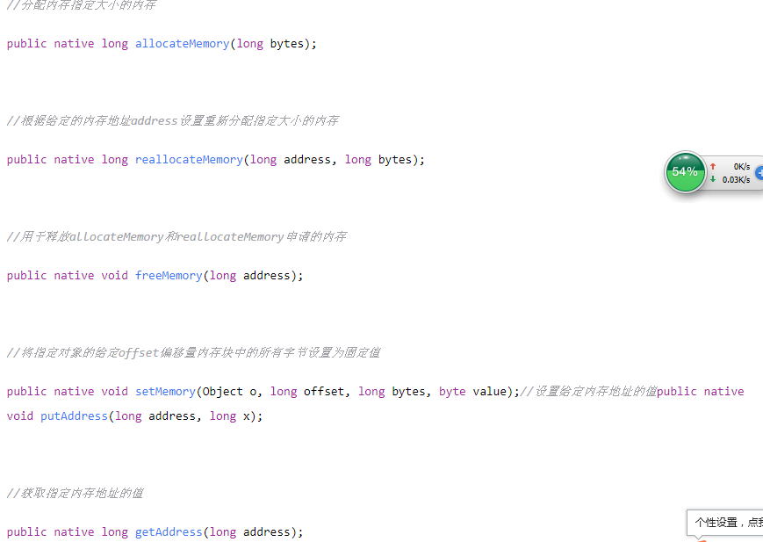
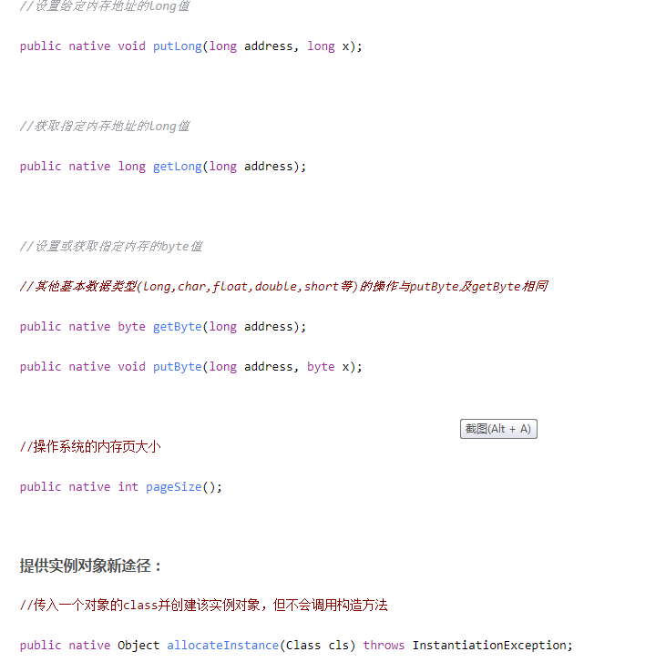
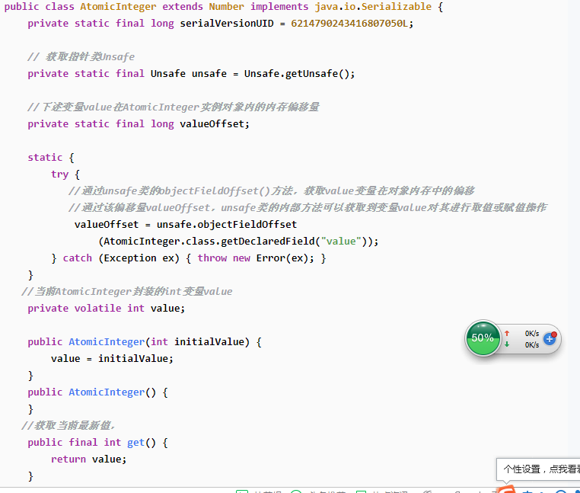
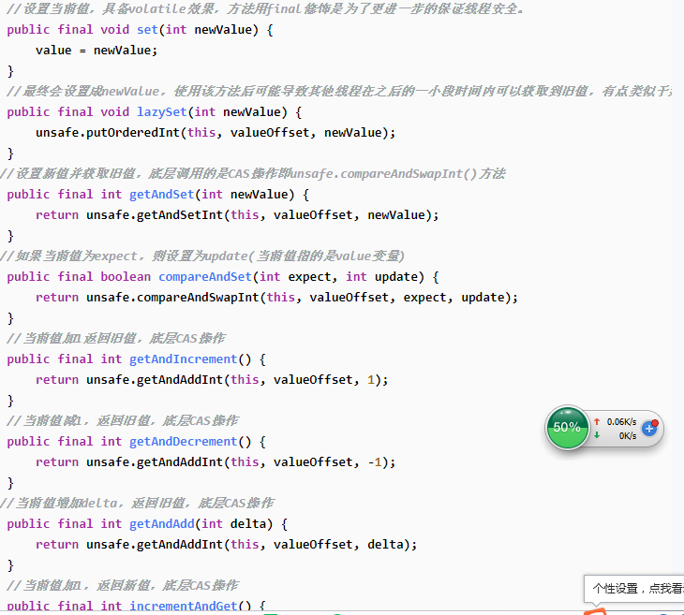
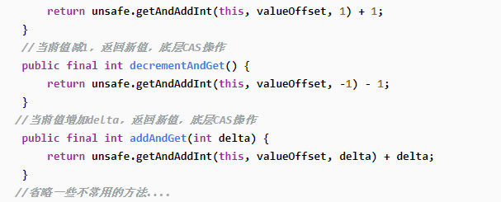
挂起与恢复
将一个线程进行挂起是通过park方法实现的，调用 park后，线程将一直阻塞直到超时或者中断等条件出现。unpark可以终止一个挂起的线程，使其恢复正常。Java对线程的挂起操作被封装在 LockSupport类中，LockSupport类中有各种版本pack方法，其底层实现最终还是使用Unsafe.park()方法和Unsafe.unpark()方法

1.1.1Cas的ABA问题
当第一个线程执行CAS(V,E,U)操作，在获取到当前变量V，准备修改为新值U前，另外两个线程已连续修改了两次变量V的值，使得该值又恢复为旧值，这样的话，我们就无法正确判断这个变量是否已被修改过，如下图
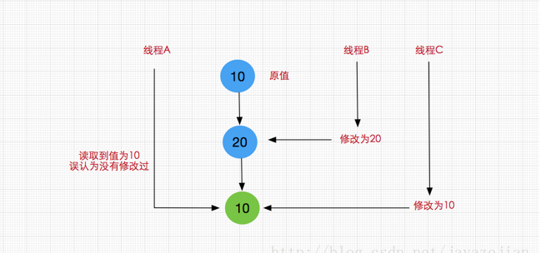
这就是典型的CAS的ABA问题，一般情况这种情况发现的概率比较小，可能发生了也不会造成什么问题,但当操作队列或者链表时，链表头或者栈顶经过多次操作头部无变化，但实际有了改变，此时cas依然能够成功

解决方案：
- AtomicStampedReference类
AtomicStampedReference原子类是一个带有版本号，进行cas操作时同时比较版本号，如果版本号也相同才进行改变，每次改变操作后版本号加1，版本号通过一个int数组实现
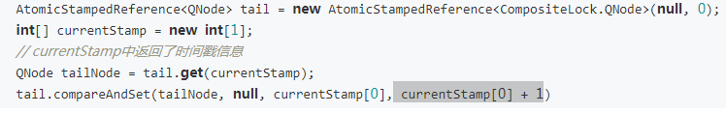
- AtomicMarkableReference类

AtomicMarkableReference与AtomicStampedReference不同的是，AtomicMarkableReference维护的是一个boolean值的标识，也就是说至于true和false两种切换状态，经过博主测试，这种方式并不能完全防止ABA问题的发生，只能减少ABA问题发生的概率。
AtomicMarkableReference的实现原理与AtomicStampedReference类似，这里不再介绍。到此，我们也明白了如果要完全杜绝ABA问题的发生，我们应该使用AtomicStampedReference原子类更新对象，而对于AtomicMarkableReference来说只能减少ABA问题的发生概率，并不能杜绝。

1.1.2循环时间长开销大
自旋CAS如果长时间不成功，会给CPU带来非常大的执行开销。如果JVM能支持处理器提供的pause指令那么效率会有一定的提升，pause指令有两个作用，第一它可以延迟流水线执行指令（de-pipeline）,使CPU不会消耗过多的执行资源，延迟的时间取决于具体实现的版本，在一些处理器上延迟时间是零。第二它可以避免在退出循环的时候因内存顺序冲突（memory order violation）而引起CPU流水线被清空（CPU pipeline flush），从而提高CPU的执行效率。

1.1.3只能保证一个共享变量的原子操作
当对一个共享变量执行操作时，我们可以使用循环CAS的方式来保证原子操作，但是对多个共享变量操作时，循环CAS就无法保证操作的原子性，这个时候就可以用锁，或者有一个取巧的办法，就是把多个共享变量合并成一个共享变量来操作。比如有两个共享变量i＝2,j=a，合并一下ij=2a，然后用CAS来操作ij。从Java1.5开始JDK提供了AtomicReference类来保证引用对象之间的原子性，你可以把多个变量放在一个对象里来进行CAS操作。

Volatile

2.1内存模型概念
程序运行过程中的临时数据是存放在主存（物理内存）当中的，这时就存在一个问题，由于CPU执行速度很快，而从内存读取数据和向内存写入数据的过程跟CPU执行指令的速度比起来要慢的多，因此如果任何时候对数据的操作都要通过和内存的交互来进行，会大大降低指令执行的速度。因此在CPU里面就有了高速缓存。
也就是，当程序在运行过程中，会将运算需要的数据从主存复制一份到CPU的高速缓存当中，那么CPU进行计算时就可以直接从它的高速缓存读取数据和向其中写入数据，当运算结束之后，再将高速缓存中的数据刷新到主存当中
代码在单线程中运行是没有任何问题的，但是在多线程中运行就会有问题了。在多核CPU中，每条线程可能运行于不同的CPU中，因此每个线程运行时有自己的高速缓存（对单核CPU来说，其实也会出现这种问题，只不过是以线程调度的形式来分别执行的）
也就是说，如果一个变量在多个CPU中都存在缓存（一般在多线程编程时才会出现），那么就可能存在缓存不一致的问题。
为了解决缓存不一致性问题，通常来说有以下2种解决方法：
1）通过在总线加LOCK#锁的方式
2）通过缓存一致性协议
这2种方式都是硬件层面上提供的方式。
在早期的CPU当中，是通过在总线上加LOCK#锁的形式来解决缓存不一致的问题。因为CPU和其他部件进行通信都是通过总线来进行的，如果对总线加LOCK#锁的话，也就是说阻塞了其他CPU对其他部件访问（如内存），从而使得只能有一个CPU能使用这个变量的内存。比如上面例子中 如果一个线程在执行 i = i +1，如果在执行这段代码的过程中，在总线上发出了LCOK#锁的信号，那么只有等待这段代码完全执行完毕之后，其他CPU才能从变量i所在的内存读取变量，然后进行相应的操作。这样就解决了缓存不一致的问题。
但是上面的方式会有一个问题，由于在锁住总线期间，其他CPU无法访问内存，导致效率低下。
所以就出现了缓存一致性协议。最出名的就是Intel 的MESI协议，MESI协议保证了每个缓存中使用的共享变量的副本是一致的。它核心的思想是：当CPU写数据时，如果发现操作的变量是共享变量，即在其他CPU中也存在该变量的副本，会发出信号通知其他CPU将该变量的缓存行置为无效状态，因此当其他CPU需要读取这个变量时，发现自己缓存中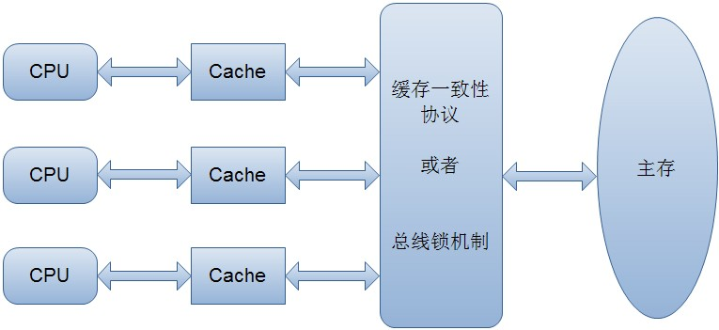缓存该变量的缓存行是无效的，那么它就会从内存重新读取。

2.1.1CPU的高速缓存
CPU寄存器
每个CPU都包含一系列的寄存器， 它们是CPU内内存的基础。 CPU在寄存器上执行操作的速度远大于在主存上执行的速度。 这是因为CPU访问寄存器的速度远大于主存，寄存器的下一级为缓存。

Cup高速缓存缓存分为三级，每一级缓存中所储存的全部数据都是下一级缓存的一部分，这三种缓存的技术难度和制造成本是相对递减的，所以其容量也是相对递增的。当CPU要读取一个数据时，首先从一级缓存中查找，如果没有找到再从二级缓存中查找，如果还是没有就从三级缓存或内存中查找。一般来说，每级缓存的命中率大概都在80%左右，也就是说全部数据量的80%都可以在一级缓存中找到，只剩下20%的总数据量才需要从二级缓存、三级缓存或内存中读取，由此可见一级缓存是整个CPU缓存架构中最为重要的部分。

- 一级缓存Level1 Cache
一级缓存可以分为一级数据缓存(Data Cache，D-Cache)和一级指令缓存(Instruction Cache，I-Cache)，容量在32—256KB之间。

- 二级缓存Level2 Cache
L2 Cache(二级缓存)是CPU的第二层高速缓存，分内部和外部两种芯片。内部的芯片二级缓存运行速度与主频相同，而外部的二级缓存则只有主频的一半。L2高速缓存容量也会影响CPU的性能，原则是越大越好，现在家庭用CPU容量最大的是4MB，而服务器和工作站上用CPU的L2高速缓存普遍大于4MB，有的高达8MB或者19MB

- 三级缓存Level3 Cache
三级缓存是所有CPU共享的

CPU读取存储器数据过程
CPU要取寄存器XX的值， 只需要一步： 直接读取。
CPU要取L1 cache的某个值， 需要1 -3步（或者更多） ： 把cache行锁住， 把某个数据拿来， 解锁， 如果没锁住就慢了。
CPU要取L2 cache的某个值， 先要到L1 cache里取， L1 当中不存在， 在L2里， L2开始加锁， 加锁以后， 把L2里的数据复制到L1 ， 再执行读L1 的过程， 上面的3步， 再解锁。
CPU取L3 cache的也是一样， 只不过先由L3复制到L2， 从L2复制到L1 ， 从L1 到CPU。
CPU取内存则最复杂： 通知内存控制器占用总线带宽， 通知内存加锁， 发起内存读请求，
等待回应， 回应数据保存到L3（如果没有就到L2） ， 再从L3/2到L1 ， 再从L1 到CPU， 之后解除总线锁定。

2.1.2缓存一致性协议（使用volatile时生效）
缓存一致性协议mesi作用于单一缓存行，m修改状态，e独占状态，s共享状态，i无效状态，当CPU1在内存中读取变量a的值并复制回缓存中，此时状态为独占状态，同时启用总线嗅探机制实时监听变量a在内存中是否被其他CPU使用，当CPU2也在内存中读取a的值回内存，则此时两个CPU中a变量由独占状态改为共享状态，当有cpu要修改a变量时则将此CPU的a变量状态修改为m修改状态，其他CPU内a变量状态修改为无效状态（如果同时有多个CPU请求改变a变量，则在一个指令周期内进行裁决，判定一个CPU进行修改）

总线风暴：volatile与cas被大量使用时volatile的嗅探cas的不停操作造成大量的工作内存与主内存的无效交互，从而占用总线影响其他读写操作

缓存行：最小的存储单元，可以为32字节、64、128字节，因CPU不同而不同

补充：机械硬盘的最小存储单元为扇区一个扇区512字节，操作系统对于磁盘操作的最小单元为簇，一个簇由2、4、8、16、32、64个连续扇区组成，一个簇只能有一个文件占用

缓存一致性协议失效情况：1、数据长度大于一个缓存行（即非一个缓存行）2、CPU本身并不支持该协议

2.2并发编程三要素

2.2.1原子性
原子性：即一个操作或者多个操作 要么全部执行并且执行的过程不会被任何因素打断，要么就都不执行。

2.2.2可见性
可见性是指当多个线程访问同一个变量时，一个线程修改了这个变量的值，其他线程能够立即看得到修改的值。

2.2.3有序性
有序性：即程序执行的顺序按照代码的先后顺序执行（即禁止重排序）。

指令重排序，一般来说，处理器为了提高程序运行效率，可能会对输入代码进行优化，它不保证程序中各个语句的执行先后顺序同代码中的顺序一致，但是它会保证程序最终执行结果和代码顺序执行的结果是一致的。

指令重排序可以发生在编译期与运行期，编译期的重排序由jvm控制，为适应不同的硬件环境，编译期的禁止重排序操作较为保守，而运行期的重排序与内存屏障优化由cpu控制，不同的cpu对重排序的优化可能不同

2.3Java内存模型JMM
并发的优点：
1. 充分利用多核CPU的计算能力；
2. 方便进行业务拆分，提升应用性能；
并发产生的问题：
高并发场景下，导致频繁的上下文切换
临界区线程安全问题，容易出现死锁的，产生死锁就会造成系统功能不可用
其它CPU通过时间片分配算法来循环执行任务，当前任务执行一个时间片后会切换到下一个任务。但是，在切换前会保存上一个任务的状态，以便下次切换回这个任务时，可以再加载这个任务的状态。所以任务从保存到再加载的过程就是一次上下文切换。

JMM:
Java内存模型(Java Memory Model简称JMM)是一种抽象的概念，并不真实存在，它描
述的是一组规则或规范，通过这组规范定义了程序中各个变量（包括实例字段，静态字段和构成数组对象的元素）的访问方式。JMM是围绕原子性，有序性、可见性展开
主内存
主要存储的是Java实例对象，所有线程创建的实例对象都存放在主内存中，不管该实例对
象是成员变量还是方法中的本地变量(也称局部变量)，当然也包括了共享的类信息、常量、静态变量。由于是共享数据区域，多条线程对同一个变量进行访问可能会发生线程安全问题。
工作内存
主要存储当前方法的所有本地变量信息(工作内存中存储着主内存中的变量副本拷贝)，每
个线程只能访问自己的工作内存，即线程中的本地变量对其它线程是不可见的，就算是两个线程执行的是同一段代码，它们也会各自在自己的工作内存中创建属于当前线程的本地变量，当然也包括了字节码行号指示器、相关Native方法的信息。注意由于工作内存是每个线程的私有数据，线程间无法相互访问工作内存，因此存储在工作内存的数据不存在线程安全问题。
根据JVM虚拟机规范主内存与工作内存的数据存储类型以及操作方式，对于一个实例对象
中的成员方法而言，如果方法中包含本地变量是基本数据类型（boolean,byte,short,char,int,long,float,double），将直接存储在工作内存的帧栈结构中，
但倘若本地变量是引用类型，那么该变量的引用会存储在功能内存的帧栈中，而对象实例将存储在主内存(共享数据区域，堆)中。但对于实例对象的成员变量，不管它是基本数据类型或者包装类型(Integer、Double等)还是引用类型，都会被存储到堆区。至于static变量以及类本身相关信息将会存储在主内存中。需要注意的是，在主内存中的实例对象可以被多线程共享，倘若两个线程同时调用了同一个对象的同一个方法，那么两条线程会将要操作的数据拷贝一份到自己的工作内存中，执行完成操作后才刷新到主内存

Java内存模型并没有限制执行引擎使用处理器的寄存器或者高速缓存来提升指令执行速度，也没有限制编译器对指令进行重排序。也就是说，在java内存模型中，也会存在缓存一致性问题和指令重排序的问题。
Java内存模型规定所有的变量都是存在主存当中（类似于前面说的物理内存），每个线程都有自己的工作内存（类似于前面的高速缓存）。线程对变量的所有操作都必须在工作内存中进行，而不能直接对主存进行操作。并且每个线程不能访问其他线程的工作内存。

Java内存模型规范
- 公有变量必须放入主内存
- 线程有自己的私有工作内存，线程只可操作自己的工作内存
- 线程要操作共有变量，需从主内存中读取到工作内存，改变值后需要从工作内存同步到主内存中

Java内存模型-同步交互协议规定了8种原子操作

Java虚拟机内存模型中定义了8种关于主内存和工作内存的交互协议操作：
1、lock：作用于主内存的变量，把一个变量标识为一条线程独占状态。
2、unlock：作用于主内存的变量，把一个处于锁定状态的变量释放出来，释放后的变量可以被其他线程锁定。
3、read：作用于主内存的变量，把一个变量的值从主内存传输到线程的工作内存中，以便随后的load动作使用。
4、load：作用于工作内存的变量，把read读取操作从主内存中得到的变量值放入工作内存的变量拷贝中。
5、use：作用于工作内存的变量，把工作内存中一个变量的值传递给java虚拟机执行引擎，每当虚拟机遇到一个需要使用到变量值的字节码指令时将会执行该操作。
6、assign：作用于工作内存变量，把一个从执行引擎接收到的变量的值赋值给工作变量，每当虚拟机遇到一个给变量赋值的字节码时将会执行该操作。
7、store：作用于工作内存的变量，把工作内存中一个变量的值传送到主内存中，以便随后的write操作使用。
8、write：作用于主内存的变量，把store操作从工作内存中得到的变量值放入主内存的变量中。

Java内存模型对上述8种操作有如下的约束：
- 把一个变量从主内存复制到工作内存中必须顺序执行read读入操作和load载入操作。把一个变量从工作内存同步回主内存中必须顺序执行store存储操作和write写入操作。 read和load操作之间、store和write操作之间可以插入其他指令，但是read和load操作、store和write操作必须要按顺序执行，即不允许read和load、store和write操作之一单独出现。
- 不允许一个线程丢弃它的最近的assign赋值操作，即工作内存变量值改变之后必须同步回主内存。只有发生过assign赋值操作的变量才需要从工作内存同步回主内存。
- 一个新变量只能在主内存中产生，不允许在工作内存中直接使用一个未被初始化(load或assign)的变量，即一个变量在进行use和store操作之前，必须先执行过assgin和load操作。
- 一个变量在同一时刻只允许一条线程对其进行lock锁定操作，但是lock锁定可以被一条线程重复执行多次，多次执行lock之后，只有执行相同次数的unlock操作变量才会被解锁。
- 如果对一个变量执行lock锁定操作，将会清空工作内存中该变量的值，在执行引擎使用这个变量前，需要重新执行load或assign操作初始化变量的值。
- 如果一个变量事先没有被lock锁定，则不允许对这个变量进行unlock解锁操作，也不允许对一个被别的线程锁定的变量进行unlock解锁。
- 一个变量进行unlock解锁操作之前，必须先把此变量同步回主内存中(执行store和write操作)。

happens-before 原则
从JDK 5开始，Java使用新的JSR-133内存模型，提供了happens-before 原则来辅助保证程序执行的原子性、可见性以及有序性的问题
1. 程序顺序原则，即在一个线程内必须保证语义串行性，也就是说按照代码顺序执行。
2. 锁规则 解锁(unlock)操作必然发生在后续的同一个锁的加锁(lock)之前，也就是说，
如果对于一个锁解锁后，再加锁，那么加锁的动作必须在解锁动作之后(同一个锁)。
3. volatile规则 volatile变量的写，先发生于读，这保证了volatile变量的可见性，简单
的理解就是，volatile变量在每次被线程访问时，都强迫从主内存中读该变量的值，而当
该变量发生变化时，又会强迫将最新的值刷新到主内存，任何时刻，不同的线程总是能
够看到该变量的最新值。
4. 线程启动规则 线程的start()方法先于它的每一个动作，即如果线程A在执行线程B的
start方法之前修改了共享变量的值，那么当线程B执行start方法时，线程A对共享变量
的修改对线程B可见
5. 传递性 A先于B ，B先于C 那么A必然先于C
6. 线程终止规则 线程的所有操作先于线程的终结，Thread.join()方法的作用是等待当前
执行的线程终止。假设在线程B终止之前，修改了共享变量，线程A从线程B的join方法
成功返回后，线程B对共享变量的修改将对线程A可见。
7. 线程中断规则 对线程 interrupt()方法的调用先行发生于被中断线程的代码检测到中
断事件的发生，可以通过Thread.interrupted()方法检测线程是否中断。
8. 对象终结规则 对象的构造函数执行，结束先于finalize()方法

当一个变量被声明为volatile之后，JMM对其做了特殊规则：
1、volatile变量的操作必须严格按load->use顺序，前一个动作是load时才能执行use动作，后一个动作是use时才能执行load动作，即每次在工作内存中使用变量前必须先从主内存中刷新最新的值，以保证能看到其他线程对变量的最新修改。
2、volatile变量的操作必须严格按assign->store顺序，前一个动作是assign时才能执行store动作，后一个动作是store时才能执行assign动作，即每次在工作内存为变量赋值之后必须将变量的值同步回主内存，以保证让其他线程能看到变量的最新修改。
3、若线程对volatile变量V的assign或者use操作先于对volatile变量W的assign或者use操作，则线程对volatile变量A的read/load或者store/write操作也必定先于对volatile变量B的read/load或者store/write操作

Synchronized关键字的语义规范
- 进入同步块前，先清空工作内存中的共享变量，从主内存中重新加载
- 解锁前必须把修改的共享变量同步回主内存

2.3.1 Java对原子性的支持
在Java中，对基本数据类型的变量的读取和赋值操作是原子性操作，即这些操作是不可被中断的，要么执行，要么不执行。
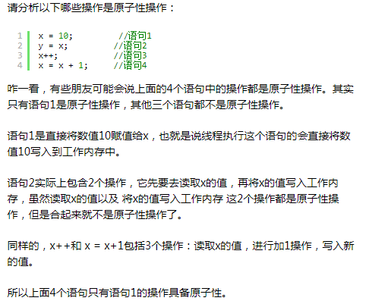
也就是说，只有简单的读取、赋值（而且必须是将数字赋值给某个变量，变量之间的相互赋值不是原子操作）才是原子操作。
Java内存模型只保证了基本读取和赋值是原子性操作，如果要实现更大范围操作的原子性，可以通过synchronized和Lock来实现。由于synchronized和Lock能够保证任一时刻只有一个线程执行该代码块，那么自然就不存在原子性问题了，从而保证了原子性。

Volatile不能保证原子性的原因：以自增举例，变量int型变量a进行自增操作，两个线程同时读取到a的值（总线嗅探机制作用于cpu），自增操作有三个步骤，读取变量值，对变量值进行修改，将改变后的的值写入内存，当两个线程读取值后一个线程对值进行修改并写入内存，此时修改后的a变量对所有线程可见，但是另一个线程已经完成了读取这一原子操作，其不会重新读取a变量的值，而直接进行自增操作，导致两个线程做了相同的自增操作

2.3.2可见性
对于可见性，Java提供了volatile、final、synchronized关键字来保证可见性。
当一个共享变量被volatile修饰时，它会保证修改的值会立即被更新到主存，当有其他线程需要读取时，它会去内存中读取新值。
另外，通过synchronized和Lock也能够保证可见性，synchronized和Lock能保证同一时刻只有一个线程获取锁然后执行同步代码，获取锁后清空工作内存中的静态变量重新从主存中获取，并且在释放锁之前会将对变量的修改刷新到主存当中。因此可以保证可见性。

2.3.3有序性
在Java内存模型中，允许编译器和处理器对指令进行重排序，但是重排序过程不会影响到单线程程序的执行，却会影响到多线程并发执行的正确性。

在Java里面，可以通过volatile关键字来保证一定的“有序性”（禁止指令重排序），如果不使用volatile，可以使用unsafe类手动加入内存屏障。另外可以通过synchronized和Lock来保证有序性，很显然，synchronized和Lock保证每个时刻是有一个线程执行同步代码，相当于是让线程顺序执行同步代码，自然就保证了有序性。

另外，Java内存模型具备一些先天的“有序性”，即不需要通过任何手段就能够得到保证的有序性，这个通常也称为 happens-before 原则。如果两个操作的执行次序无法从happens-before原则推导出来，那么它们就不能保证它们的有序性，虚拟机可以随意地对它们进行重排序。

下面就来具体介绍下happens-before原则（先行发生原则）：
- 程序次序规则：一个线程内，按照代码顺序，书写在前面的操作先行发生于书写在后面的操作
- 锁定规则：一个unLock操作先行发生于后面对同一个锁额lock操作
- volatile变量规则：对一个变量的写操作先行发生于后面对这个变量的读操作
- 传递规则：如果操作A先行发生于操作B，而操作B又先行发生于操作C，则可以得出操作A先行发生于操作C
- 线程启动规则：Thread对象的start()方法先行发生于此线程的每个一个动作
- 线程中断规则：对线程interrupt()方法的调用先行发生于被中断线程的代码检测到中断事件的发生
- 线程终结规则：线程中所有的操作都先行发生于线程的终止检测，我们可以通过Thread.join()方法结束、Thread.isAlive()的返回值手段检测到线程已经终止执行
- 对象终结规则：一个对象的初始化完成先行发生于他的finalize()方法的开始

下面我们来解释一下前4条规则：
对于程序次序规则来说，我的理解就是一段程序代码的执行在单个线程中看起来是有序的。注意，虽然这条规则中提到“书写在前面的操作先行发生于书写在后面的操作”，这个应该是程序看起来执行的顺序是按照代码顺序执行的，因为虚拟机可能会对程序代码进行指令重排序。虽然进行重排序，但是最终执行的结果是与程序顺序执行的结果一致的，它只会对不存在数据依赖性的指令进行重排序。因此，在单个线程中，程序执行看起来是有序执行的，这一点要注意理解。事实上，这个规则是用来保证程序在单线程中执行结果的正确性，但无法保证程序在多线程中执行的正确性。
第二条规则也比较容易理解，也就是说无论在单线程中还是多线程中，同一个锁如果出于被锁定的状态，那么必须先对锁进行了释放操作，后面才能继续进行lock操作。
第三条规则是一条比较重要的规则，也是后文将要重点讲述的内容。直观地解释就是，如果一个线程先去写一个变量，然后一个线程去进行读取，那么写入操作肯定会先行发生于读操作。
第四条规则实际上就是体现happens-before原则具备传递性。

2.4深入剖析volatile关键字
Volatile只需修饰类的成员变量、类的静态成员变量

- volatile的两层语义
一旦一个共享变量（类的成员变量、类的静态成员变量）被volatile修饰之后，那么就具备了两层语义：
1）保证了不同线程对这个变量进行操作时的可见性，即一个线程修改了某个变量的值，这新值对其他线程来说是立即可见的。
2）禁止进行指令重排序。
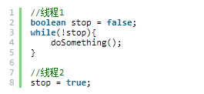
第一：使用volatile关键字会强制将修改的值立即写入主存；
第二：使用volatile关键字的话，当线程2进行修改时，会导致线程1的工作内存中缓存变量stop的缓存行无效（反映到硬件层的话，就是CPU的L1或者L2缓存中对应的缓存行无效）；
第三：由于线程1的工作内存中缓存变量stop的缓存行无效，所以线程1再次读取变量stop的值时会去主存读取。
那么在线程2修改stop值时（当然这里包括2个操作，修改线程2工作内存中的值，然后将修改后的值写入内存），会使得线程1的工作内存中缓存变量stop的缓存行无效，然后线程1读取时，发现自己的缓存行无效，它会等待缓存行对应的主存地址被更新之后，然后去对应的主存读取最新的值。
那么线程1读取到的就是最新的正确的值。
经典的单例模式演示volatile禁止重排序的应用：
public class DoubleCheckLock {
private static DoubleCheckLock instance;
private DoubleCheckLock(){}
public static DoubleCheckLock getInstance(){
//第一次检测
if (instance==null){
//同步
synchronized (DoubleCheckLock.class){
if (instance == null){
//多线程环境下可能会出现问题的地方
instance = new DoubleCheckLock();
}
}
}
return instance;
}
}
上述代码一个经典的单例的双重检测的代码，这段代码在单线程环境下并没有什么问题，
但如果在多线程环境下就可以出现线程安全问题。原因在于某一个线程执行到第一次检测，读取到的instance不为null时，instance的引用对象可能没有完成初始化。
因为instance = new DoubleCheckLock();可以分为以下3步完成(伪代码)
memory = allocate();//1.分配对象内存空间
instance(memory);//2.初始化对象
instance = memory;//3.设置instance指向刚分配的内存地址，此时
instance！=null
由于步骤1和步骤2间可能会重排序，如下：
memory=allocate();//1.分配对象内存空间
instance=memory;//3.设置instance指向刚分配的内存地址，此时instance！
=null，但是对象还没有初始化完成！
instance(memory);//2.初始化对象
由于步骤2和步骤3不存在数据依赖关系，而且无论重排前还是重排后程序的执行结果在单线程中并没有改变，因此这种重排优化是允许的。但是指令重排只会保证串行语义的执行的一致性(单线程)，但并不会关心多线程间的语义一致性。所以当一条线程访问instance不为null时，由于instance实例未必已初始化完成，也就造成了线程安全问题。那么该如何解决呢，很简单，我们使用volatile禁止instance变量被执行指令重排优化即可。
- volatile能保证一定的有序性
volatile关键字禁止指令重排序有两层意思：
1）当程序执行到volatile变量的读操作或者写操作时，在其前面的操作的更改肯定全部已经进行，且结果已经对后面的操作可见；在其后面的操作肯定还没有进行；
2）在进行指令优化时，不能将在对volatile变量访问的语句放在其后面执行，也不能把volatile变量后面的语句放到其前面执行。
3、volatile的原理和实现机制
观察加入volatile关键字和没有加入volatile关键字时所生成的汇编代码发现，加入volatile关键字时，会多出一个lock前缀指令”
lock前缀指令实际上相当于一个内存屏障（也称内存栅栏），内存屏障会提供3个功能：
1）它确保指令重排序时不会把其后面的指令排到内存屏障之前的位置，也不会把前面的指令排到内存屏障的后面；即在执行到内存屏障这句指令时，在它前面的操作已经全部完成；
2）它会强制将对缓存的修改操作立即写入主存；
3）如果是写操作，它会导致其他CPU中对应的缓存行无效。
下图是JMM针对编译器制定的volatile重排序规则表。
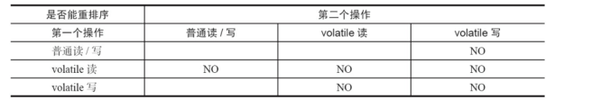
举例来说，第三行最后一个单元格的意思是：在程序中，当第一个操作为普通变量的读或
写时，如果第二个操作为volatile写，则编译器不能重排序这两个操作。
从上图可以看出：
当第二个操作是volatile写时，不管第一个操作是什么，都不能重排序。这个规则确保
volatile写之前的操作不会被编译器重排序到volatile写之后。
∙当第一个操作是volatile读时，不管第二个操作是什么，都不能重排序。这个规则确保
volatile读之后的操作不会被编译器重排序到volatile读之前。
∙当第一个操作是volatile写，第二个操作是volatile读时，不能重排序。
为了实现volatile的内存语义，编译器在生成字节码时，会在指令序列中插入内存屏障来
禁止特定类型的处理器重排序。对于编译器来说，发现一个最优布置来最小化插入屏障的总数
几乎不可能。为此，JMM采取保守策略。下面是基于保守策略的JMM内存屏障插入策略。
∙在每个volatile写操作的前面插入一个StoreStore屏障。
∙在每个volatile写操作的后面插入一个StoreLoad屏障。
∙在每个volatile读操作的后面插入一个LoadLoad屏障。
∙在每个volatile读操作的后面插入一个LoadStore屏障。
上述内存屏障插入策略非常保守，但它可以保证在任意处理器平台，任意的程序中都能得
到正确的volatile内存语义。
下面是保守策略下，volatile写插入内存屏障后生成的指令序列示意图
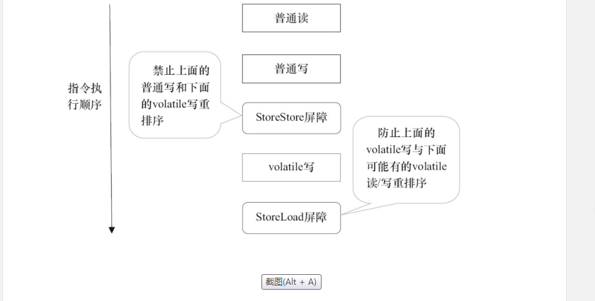
上图中StoreStore屏障可以保证在volatile写之前，其前面的所有普通写操作已经对任意
处理器可见了。这是因为StoreStore屏障将保障上面所有的普通写在volatile写之前刷新到主
内存。
这里比较有意思的是，volatile写后面的StoreLoad屏障。此屏障的作用是避免
volatile写与 后面可能有的volatile读/写操作重排序。因为编译器常常无法准确判断在
一个volatile写的后面 是否需要插入一个StoreLoad屏障（比如，一个volatile写之后方
法立即return）。为了保证能正确 实现volatile的内存语义，JMM在采取了保守策略：
在每个volatile写的后面，或者在每个volatile 读的前面插入一个StoreLoad屏障。从整
体执行效率的角度考虑，JMM最终选择了在每个 volatile写的后面插入一个StoreLoad
屏障。因为volatile写-读内存语义的常见使用模式是：一个 写线程写volatile变量，多
个读线程读同一个volatile变量。当读线程的数量大大超过写线程时，选择在volatile写
之后插入StoreLoad屏障将带来可观的执行效率的提升。从这里可以看到JMM 在实现上
的一个特点：首先确保正确性，然后再去追求执行效率。
下图是在保守策略下，volatile读插入内存屏障后生成的指令序列示意图
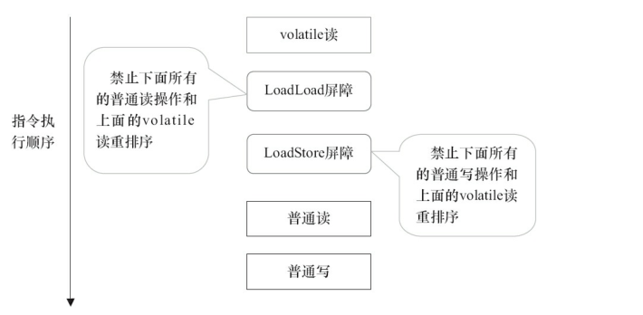
上图中LoadLoad屏障用来禁止处理器把上面的volatile读与下面的普通读重排序。LoadStore
屏障用来禁止处理器把上面的volatile读与下面的普通写重排序。
上述volatile写和volatile读的内存屏障插入策略非常保守。在实际执行时，只要不
改变 volatile写-读的内存语义，编译器可以根据具体情况省略不必要的屏障。下面通过
具体的示例
代码进行说明。
class VolatileBarrierExample {
int a;
volatile int v1 = 1;
volatile int v2 = 2;
void readAndWrite() {
int i = v1; // 第一个volatile读
int j = v2; // 第二个volatile读
a = i + j; // 普通写
v1 = i + 1; // 第一个volatile写
v2 = j * 2; // 第二个 volatile
写
}
}
针对readAndWrite()方法，编译器在生成字节码时可以做如下的优化。
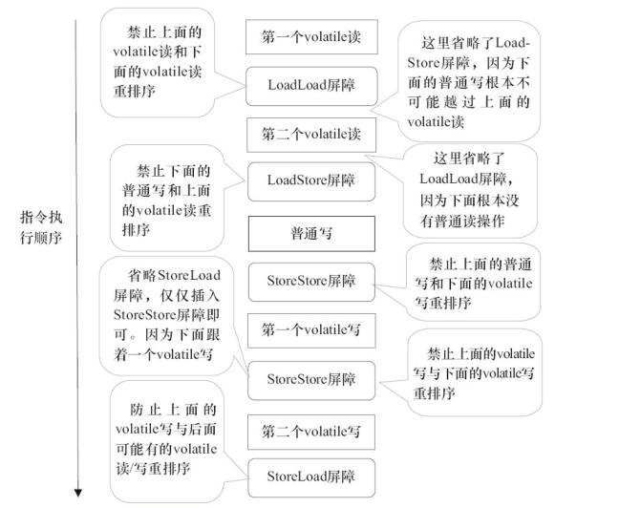
注意，最后的StoreLoad屏障不能省略。因为第二个volatile写之后，方法立即
return。此时编 译器可能无法准确断定后面是否会有volatile读或写，为了安全起见，
编译器通常会在这里插 入一个StoreLoad屏障。
上面的优化针对任意处理器平台，由于不同的处理器有不同“松紧度”的处理器内
存模 型，内存屏障的插入还可以根据具体的处理器内存模型继续优化。以X86处理器为
例，图3-21 中除最后的StoreLoad屏障外，其他的屏障都会被省略。
前面保守策略下的volatile读和写，在X86处理器平台可以优化成如下图所示。前文
提到过，X86处理器仅会对写-读操作做重排序。X86不会对读-读、读-写和写-写操作
做重排序，因此在X86处理器中会省略掉这3种操作类型对应的内存屏障。在X86中，
JMM仅需 在volatile写后面插入一个StoreLoad屏障即可正确实现volatile写-读的内存
语义。这意味着在 X86处理器中，volatile写的开销比volatile读的开销会大很多（因为
执行StoreLoad屏障开销会比较大）。
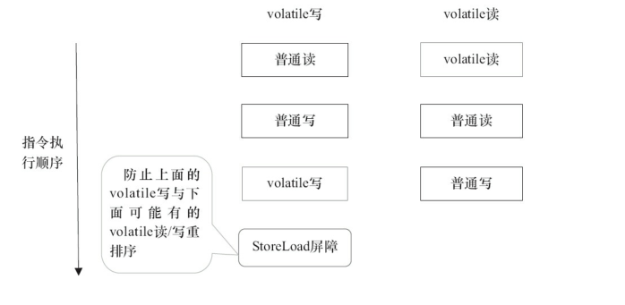

4、使用volatile关键字的场景
synchronized关键字是防止多个线程同时执行一段代码，那么就会很影响程序执行效率，而volatile关键字在某些情况下性能要优于synchronized，但是要注意volatile关键字是无法替代synchronized关键字的，因为volatile关键字无法保证操作的原子性。通常来说，使用volatile必须具备以下2个条件：
1）对变量的写操作不依赖于当前值
2）该变量没有包含在具有其他变量的不变式中
实际上，这些条件表明，可以被写入 volatile 变量的这些有效值独立于任何程序的状态，包括变量的当前状态。
事实上，我的理解就是上面的2个条件需要保证操作是原子性操作，才能保证使用volatile关键字的程序在并发时能够正确执行。

